 | REAL FEDERACION ESPAÑOLA DE GOLF  c/ Arroyo del Monte, 5 • 28035 Madrid  CIF: Q-2878019-E  T. (+34) 91 376 91 30 • F. (+34) 91 556 32 90  rfegolf@rfegolf.es • www.rfegolf.es

PUNTUABLE NACIONAL JUVENIL
FEMENINO: La Torre Club Golf - 23 y 24 de febrero 2013
MASCULINO: Mar Menor Golf Resort - 23 y 24 de febrero 2013

HOTEL INTERCONTINENTAL MAR MENOR GOLF RESORT & SPA * * * * *
Calle Ceiba s/n – Torre Pacheco (Murcia)
Tfno. 968 041 841 www.intercontinentalmarmenor.com

Muy Sras/es. Nuestros:

Por la presente, les confirmamos las habitaciones que figuran más abajo, indicándoles las siguientes pautas:

Cliente Contacto Origen Llegada Salida Tipo hab.
15 | RFEG – Juan José Grañeda |  |  | 22-2 | 24-2 | 1 DUI
16 | RFEG – Jordi Folch | 91 555 26 82 | Madrid | 22-2 | 24-2 | 1 DUI
17 | RFEG – Soledad Fdez. Araoz |  |  | 22-2 | 24-2 | 1 DUI
18 | RFEG – Jaime Diaz Pinés |  |  | 22-2 | 24-2 | 1 DUI
19 | RFEG – Francisca Negre |  |  | 22-2 | 24-2 | 1 DUI

Precio/habitación entre semana: Individual – DUI: 100 €/noche. Con IVA
Régimen: Alojamiento + desayuno + IVA
Cargos autorizados: Todos los gastos (Full Credit)
Factura: Emisión de factura a la RFEG, original en PDF (datos en el encabezamiento de la carta) por mail: Sr. Juan José Grañeda: juanjo@rfegolf.es
Concepto Factura: Alojamiento, garaje (si se utiliza), detalle de otros cargos, nombre de los clientes, fechas de la estancia.
Cargos autorizados: Alojamiento (para una persona) + desayuno y garaje (si se utiliza y disponen de este
Forma de pago: Mediante transferencia bancaria en la cuenta que figure en la factura, antes de los 30 días de la fecha de la estancia.
Garantía de Cobro: Solo en el caso de no recibir la transferencia dentro de los 30 días, fecha factura, les adjunto los datos de la siguiente tarjeta VISA:
Jorge Sagardoy Fidalgo 4546 5302 4070 7959 caduca: 05/15

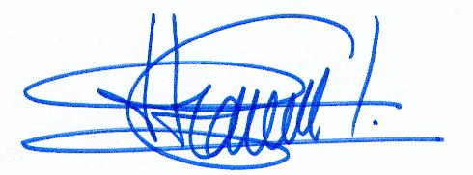

Firmado: Juan José Grañeda
Madrid, 13 de febrero 2013

